# La Wallonie stagne et personne ne s’en émeut

Certains propos ont-ils été tenus pour masquer un constat objectif et sans appel de la part de la Commission européenne ? On peut en effet regretter que l’information soit passée sans beaucoup de réactions et de commentaires alors que la situation est interpellante.

Entre 2001 et 2019, selon le 8eme rapport de la politique de cohésion de l’UE publié il y a quelques jours, la Wallonie fait partie d’un groupe de régions dont le dynamisme économique a stagné au même titre que certaines régions du Mezzogiorno italien ainsi que des régions du Portugal, de la Grèce et de Chypre et plusieurs régions de France.

La Commission constate que «nombre d'entre elles sont coincées dans un piège de développement. Elles ont eu du mal à se remettre de la crise de 2008 et auront besoin de réformes du secteur public, d'une main-d'œuvre plus qualifiée et d'une plus grande capacité d'innovation ».

Des mesures objectives

Pour établir ce constat, la Commission se base sur trois indicateurs, à savoir le PIB par habitant à prix constants, la valeur ajoutée brute par personne employée (productivité) à prix constants et le rapport entre l'emploi et la population totale.

Pour chacune de ces trois variables, le taux de croissance de la région au cours de la période de cinq ans précédant l'année en question est comparé à trois points de référence :

- le taux de croissance de la région elle-même au cours des cinq années précédant cette période de cinq ans ;

- le taux de croissance au cours de la période de cinq ans dans son État membre

- le taux de croissance moyen de l'UE sur cette période.

Des points interpellants

Revenons sur deux points mis en avant dans ce rapport à savoir une main-d’œuvre plus qualifiée et une plus grande capacité d’innovation. Le rapport souligne ce que tout le monde sait, à savoir que l'innovation est le facteur déterminant de la croissance économique régionale à long terme.

Si on regarde l’indice de performance des régions de l'UE en matière d'innovation en 2021 avec un indice 100 pour l’UE, la Belgique a un indice moyen à 127, Bruxelles se situe à 135, la Flandre à 130 et la Wallonie à 114. La Wallonie a donc un vrai retard en termes d’innovation qu’elle doit combler au plus vite pour sortir de l’ornière.

Mais c’est sans aucun doute le deuxième point mis en avant dans ce rapport qui interpelle particulièrement, à savoir le marché de l’emploi. Ce dernier étant mesuré par le rapport entre l’emploi et la population totale comme l’illustre le graphique. Non seulement, la région wallonne affiche un très faible taux d’emploi, mais en plus sur la période de 2002 à 2020, alors que ce taux a augmenté de 9.5% pour la région flamande, il a seulement progressé de 6.07% pour la région wallonne.

A l’heure où toutes les entreprises, petites et grandes, font face à des pénuries de main-d’œuvre, non seulement ce chiffre est inacceptable mais sa faible progression l’est tout autant. Et c’est sans aucun doute le point majeur de la stagnation de la Wallonie pointée par ce rapport.

Arrêtons donc de nous cacher derrière des propos soit disant provocateurs et prenons une bonne fois pour toutes la pleine mesure du défi que la Wallonie doit impérativement prendre à bras le corps immédiatement.

A côté d’un nécessaire développement de l’innovation, une refonte du marché de l’emploi s’impose par une remise au travail rapide des chômeurs en accélérant les formations et en adaptant ces dernières au besoin du marché de l’emploi.

La Wallonie joue son avenir sur ce point et l’heure n’est plus à la procrastination car il est impensable de lire dans quelques années, dans le même rapport de l’UE, que la Wallonie stagne.

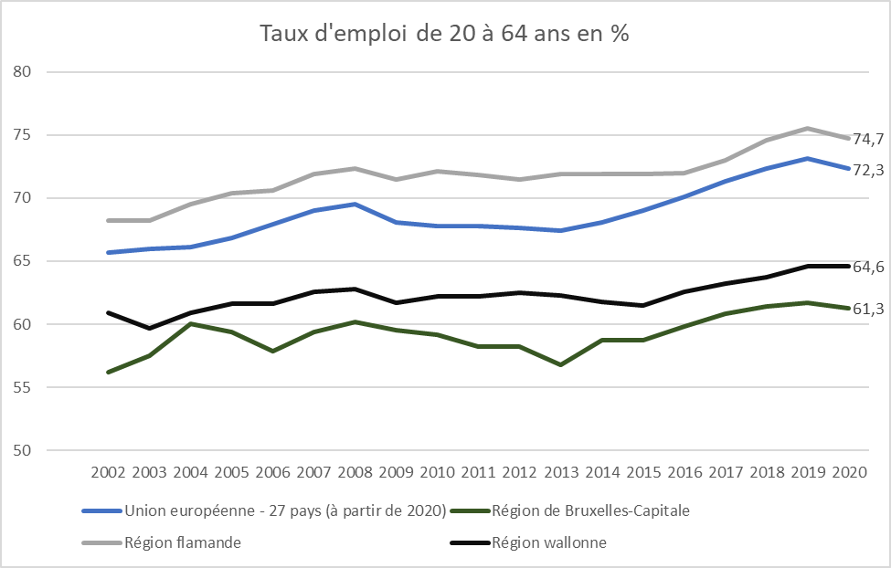

Source : Eurostat